КРАСНОДАРСКИЙ КРАЙ
МУПУКС
НОВОКУБАНСКОГО РАЙОНА
ЗАКЛЮЧЕНИЕ
о возможности использования земельного участка
в соответствии с запрашиваемым условно разрешенным
видом использования, в том числе в части соблюдения
требований технических регламентов, СП,
с учетом наличия (или отсутствия) зон с особыми условиями
использования территории, и содержащее информацию о
предполагаемом уровне (и иных характеристиках) негативного
воздействия на окружающую среду на земельном участке
по адресу: г. Новокубанск, ул. Первомайская, 209/1
2432-1121-3

КРАСНОДАРСКИЙ КРАЙ
МУПУКС
НОВОКУБАНСКОГО РАЙОНА
Заказчик:
гр. Копыткина А.А.
ЗАКЛЮЧЕНИЕ
о возможности использования земельного участка
в соответствии с запрашиваемым условно разрешенным
видом использования, в том числе в части соблюдения
требований технических регламентов, СП,
с учетом наличия (или отсутствия) зон с особыми условиями
использования территории, и содержащее информацию о
предполагаемом уровне (и иных характеристиках) негативного
воздействия на окружающую среду на земельном участке
по адресу: г. Новокубанск, ул. Первомайская, 209/1
Директор
ГИЛ
Инженер

Федораев В.С.
Кедя О.П.
Кравченко Р.Ю.

НОРМОКОНТРОЛЬ СОГЛАСОВАНО
ч
КРАСНОДАРСКИЙ КРАЙ
МУПУКС
НОВОКУБАНСКОГО РАЙОНА
Член СРО союз «РОПК» СРО-П-034-12102009
Местонахождение: 352240, г. Новокубанск, ул. Лермонтова, 63
Тел. 8(86195)31050
от 24.11.2021 г. №2432.
ЗАКЛЮЧЕНИЕ
о возможности использования земельного участка
в соответствии с запрашиваемым условно разрешенным
видом использования, в том числе в части соблюдения
требований технических регламентов, СП,
с учетом наличия (или отсутствия) зон с особыми условиями
использования территории, и содержащее информацию о
предполагаемом уровне (и иных характеристиках) негативного
воздействия на окружающую среду
Настоящее заключение о возможности изменения существующего
основного разрешенного вида использования земельного участка «Магазины»
на условно разрешенный вид использования земельного участка «Для
индивидуального жилищного строительства», где возможно:
 |  |  |  |  |  | 2432-1121 3
Изм. | Кол. | Лист | № док. | П$п. | Дата
Разработал |  | Кравченко |  | ЩаУ | 11.21 |  | Стадия | Лист | Листов
 |  |  |  | У |  |  | п | 1 | 15
H. контр. |  | Кедя |  |  | 11.21 | Общая пояснительная записка | МУПУКС  Новокубанского района
ГИЛ |  | Кедя |  |  | 11.21 | Общая пояснительная записка
 |  |  |  | Т/ |  | Общая пояснительная записка

НОРМОКОНТРОЛЬ _{ч} СОГЛАСОВАНО
в
02

- размещение жилого дома (отдельно стоящего здания количеством
надземных этажей не более чем три, высотой не более двадцати метров,
которое состоит из комнат и помещений вспомогательного использования,
предназначенных для удовлетворения гражданами бытовых и иных нужд,
связанных с их проживанием в таком здании, не предназначенного для раздела
на самостоятельные объекты недвижимости); выращивание
сельскохозяйственных культур; размещение индивидуальных гаражей и
хозяйственных построек.
Оценка возможного оказания негативного воздействия на окружающую
среду в результате получения условно разрешенного вида использования
земельного участка площадью 732 кв.м, с кадастровым номером
23:21:0401010:662, расположенного по адресу: г. Новокубанск, ул.
Первомайская, 209/1, определяется с соблюдением технических регламентов,
СП, заключением разработанным проектной организацией МКУ УЕСС
Новокубанский район, в соответствии со статьей 39 Градостроительного
кодекса Российской Федерации.
Согласно части 1 ст. 39 Градостроительного кодекса Российской
Федерации, порядок предоставления разрешения на условно разрешенный вид
использования, земельного участка или объекта капитального строительства,
физическое или юридическое лицо, заинтересованное в предоставлении
эазрешения на условно разрешенный вид использования земельного участка
или объекта капитального строительства, направляет заявление в комиссию.
Целью настоящего заключения для получения условно разрешенного
вида использования земельного участка площадью 732 кв.м, с кадастровым
номером 23:21:0401010:662, расположенного по адресу: г. Новокубанск, ул.
Первомайская, 209/1, является:
 |  |  |  | ьЛ 1 | I
 |  |  |  | щУ
Изм. | Кол. | Лист | №док | По&п. | Дата

НОРМОКОНТРОЛЬ _{ч} СОГЛАСОВАНО
3
г:
- определение возможности использования земельного участка в
соответствии с запрашиваемым условно разрешенным видом использования, в
том числе в части соблюдения требований технических регламентов
Федерального закона от 22.07.2008 г. № 123-ФЗ «Технический регламент о
требованиях пожарной безопасности», Федерального закона от 30.12.2009 г. №
384-ФЗ «Технический регламент о безопасности зданий и сооружений», СП, с
учетом особых условий использования территории и содержащие информацию
о предполагаемом уровне (и иных характеристиках) негативного воздействия
на окружающую среду.
- Градостроительные сведения застройки земельного участка в
границах Новокубанского городского поселения
  - Сведения о земельном участке из правил землепользования и
застройки (ПЗЗ) на территории Новокубанского городского поселения
Рассматриваемый земельный участок с площадью 732 кв.м, с
кадастровым номером 23:21:0401010:662, расположен по адресу: г.
Новокубанск, ул. Первомайская, 209/1.
В соответствии с Правилами землепользования и застройки на
территории Новокубанского городского поселения (далее ПЗЗ),
утвержденными решением Совета Новокубанского городского поселения
Новокубанского района от 01.08.2014 г. № 585 «Об утверждении Правил
землепользования и застройки территории Новокубанского городского
поселения Новокубанского района Краснодарского края», в редакции от
23.04.2021 г. № 236 «О внесении изменений в решение Совета Новокубанского
городского поселения Новокубанского района от 01.08.2014 г. № 585 «Об
 |  |  |  | г/ L | f"
Изм. | Кол. | Лист | №док | ПодЬ. | Дай

НОРМОКОНТРОЛЬ I _{ч} СОГЛАСОВАНО
о
с:
утверждении Правил землепользования и застройки территории
Новокубанского городского поселения Новокубанского района Краснодарского
края», рассматриваемый участок расположен в общественно-деловой зоне (ОД),
которая выделена для обеспечения правовых условий использования и
строительства новых объектов здравоохранения, культуры, торговли,
общественного питания, социального и коммунально-бытового назначения,
предпринимательской деятельности, объектов среднего профессионального и
высшего профессионального образования, административных, научно-
исследовательских учреждений, культовых зданий, стоянок автомобильного
транспорта, объектов делового, финансового назначения, иных объектов,
связанных с обеспечением жизнедеятельности граждан. В общественно-
деловых зонах могут размещаться жилые дома, гостиницы, подземные или
многоэтажные гаражи.
Согласно ПЗЗ, ст. 40 «Градостроительные регламенты. Общественно-
деловые зоны», данный земельный участок относится к градостроительной зоне
ОД-1 - зона делового, общественного и коммерческого назначения, которая
выделена для обеспечения правовых условий использования и строительства
недвижимости с широким спектром административных, деловых,
общественных, культурных, обслуживающих и коммерческих видов
использования многофункционального назначения. В данной
градостроительной зоне, градостроительным регламентом предусмотрен
испрашиваемый условно разрешенный вид использования земельного участка -
«Для индивидуального жилищного строительства» (код 2.1), запрашиваемый
Заказчиком, где возможно:
- размещение жилого дома (отдельно стоящего здания количеством
надземных этажей не более чем три, высотой не более двадцати метров,
которое состоит из комнат и помещений вспомогательного использования,
 |  |  |  | . Л | п | г-
 |  |  |  | Я | лЯ
Изм. | Кол. | Лист | №док | ЬодД |  | Да! а

НОРМОКОНТРОЛЬ I . СОГЛАСОВАНО
предназначенных для удовлетворения гражданами бытовых и иных нужд,
связанных с их проживанием в таком здании, не предназначенного для раздела
на самостоятельные объекты недвижимости); выращивание
сельскохозяйственных культур; размещение индивидуальных гаражей и
хозяйственных построек.
Согласно ст. 38 ПЗЗ, при размещении зданий, строений и сооружений
должны соблюдаться предельные параметры разрешенного строительства,
установленные для соответствующей территориальной зоны статьей 40
настоящих Правил, местные нормативы градостроительного проектирования, а
также установленные законодательством о пожарной безопасности и
законодательством в области обеспечения санитарно-эпидемиологического
благополучия населения минимальные нормативные противопожарные и
санитарно-эпидемиологические разрывы между зданиями, строениями и
сооружениями, в том числе и расположенными на соседних земельных
участках.
Для условно разрешенного вида использования земельного участка с
кодом вида -2.1 установлены следующие предельные (минимальные и (или)
максимальные) размеры земельных участков и предельные параметры
разрешенного строительства или реконструкции объектов капитального
строительства:
- минимальная/максимальная площадь земельных участков - 300/1500

«5
кв.м;
- минимальная ширина вдоль фронта улицы -12 м;
- минимальный отступ зданий, сооружений и строений от красной линии
улиц - 5,0 м в новых микрорайонах; по линии существующей застройки в
застроенной территории;
 |  |  |  |  |  |  | /
 |  |  |  |  | И | У
Изм. | Кол. | Лист | №док | Под |  | п. | Да да

НОРМОКОНТРОЛЬ СОГЛАСОВАНО
<;
to
К
=3
I
<8

|
- минимальный отступ зданий, сооружений и строений от красных
линий проездов -0,0 м в новых микрорайонах; по линии существующей
застройки в застроенной территории;
- минимальный отступ зданий, сооружений и строений от границ
смежных земельных участков - 3,0 м в иных случаях; при блокировке - 0,0 м;
- максимальное количество надземных этажей зданий - 3;
- максимальная высота зданий от уровня земли до уровня верха
перекрытия последнего этажа - 12 м;
- максимальный процент застройки - 70 %.
Рассматриваемый земельный участок с площадью 732 кв.м, с
кадастровым номером 23:21:0401010:662, расположенный по адресу: г.
Новокубанск, ул. Первомайская, 209/1, соответствует требованиям статьи 40
ПЗЗ, в части предельных (минимальных и (или) максимальных) размеров
земельных участков и предельных параметров разрешенного строительства,
реконструкции объектов капитального строительства.
Застройку земельных участков следует осуществлять в соответствии с
предельными параметрами разрешенного строительства, установленными
статьей 40, с учетом положений статьи 38 настоящих Правил.
Расстояние от объектов капитального строительства до объектов,
расположенных на смежных земельных участках, следует принимать на
основании действующих строительных, экологических, санитарно-
эпидемиологических, противопожарных норм, местных нормативов
градостроительного проектирования и настоящих Правил.
Получение испрашиваемого условно разрешенного вида использования -
«Для индивидуального жилищного строительства» (код 2.1), для земельного
участка с площадью 732 кв.м, с кадастровым номером 23:21:0401010:662,
засположенным по адресу: г. Новокубанск, ул. Первомайская, 209/1,
 |  |  |  |  | н
 |  |  |  | у | W
Изм. | Кол. | Лист | №док | Подк |  | Дата

НОРМОКОНТРОЛЬ , СОГЛАСОВАНО
ч
<6
ж
а

|
е
§
соответствует требованиям градостроительных норм, согласно ПЗЗ, не окажет
негативное воздействие на окружающую среду, с соблюдением требований
технических регламентов, Федерального закона от 22.07.2008 г. № 123-ФЗ
«Технический регламент о требованиях пожарной безопасности»,
Федерального закона от 30.12.2009 г. № 384-ФЗ «Технический регламент о
безопасности зданий и сооружений».
  - Сведения о функциональном назначении земельного участка в
соответствии с генеральным планом Новокубанского городского

поселения
Согласно схеме функционального зонирования территории
Новокубанского городского поселения, земельный участок с площадью 732
кв.м, с кадастровым номером 23:21:0401010:662, расположенный по адресу: г.
Новокубанск, ул. Первомайская, 209/1, расположен в общественно-деловой
зоне «ОД», с целевым направлением зона делового, общественного и
коммерческого назначения - «ОД-1» и основным разрешенным видом
использования - «Магазины» (код. 4.4).
  - Сведения об объектах капитального строительства
расположенных в границах рассматриваемого земельного участка
На земельном участке с площадью 732 кв.м, с кадастровым номером
23:21:0401010:662, расположенном по адресу: г. Новокубанск, ул.
Первомайская, 209/1, возведен один объект капитального строительства-
одноэтажный магазин. В дальнейшем данное здание будет демонтировано (из-
за аварийности, заброшенности и отсутствия необходимости эксплуатации в
 |  |  |  | J 1 | 1
 |  |  |  | ту |  | 2432-1121-3
Изм. | Кол. | Лист | №док | ТТодп. | Дша

НОРМОКОНТРОЛЬ , СОГЛАСОВАНО
щ
v6 1
а;
Й
статусе магазина) и возведен новый объект капитального строительства -
индивидуальный жилой дом, с учетом планируемого использования данного
земельного участка с условно разрешенным видом использования «Для
индивидуального жилищного строительства» (код 2.1).
  - Сведения об ограничения использования земельного участка,
наличия зон с особыми условиями использования территории
В соответствии со сведениями информационной системы обеспечения
градостроительной деятельности Новокубанского городского поселения №
ГИСОГД 0015 11 21, земельный участок с площадью 732 кв.м, с кадастровым
номером 23:21:0401010:662, расположенный по адресу: г. Новокубанск, ул.
Первомайская, 209/1, находится в 3 поясе зоны санитарной охраны источника
водоснабжения и в зоне затопления Р=1% согласно приказа Кубанского БВУ №
79-прот 11.06.2021.
В соответствии с Водным Кодексом Российской Федерации (от 03.03.06 г.
№74 ФЗ) и Федеральным законом от 30.03.1999г. №52-ФЗ «О санитарно-
эпидемиологическом благополучии населения», в 3-ем поясе водозабора
предусматриваются следующие мероприятия:
- выявление, ликвидация всех бездействующих, старых или неправильно
эксплуатируемых скважин, представляющих опасность загрязнения
водоносного горизонта;
- регулирование любого нового строительства и бурения новых скважин
при обязательном согласовании местными органами санитарного надзора,
геологического контроля и регулирования использования и охране вод;
Изм. | Кол. | Лист | №док | ПоЬп. |  | Дата

НОРМОКОНТРОЛЬ S СОГЛАСОВАНО
о
с
„«о
•S
- запрещение закачки отработанных вод в подземные горизонты,
подземного складирования твердых отходов и разработки недр, могущей
привести к загрязнению водоносного горизонта;
- своевременное выполнение мероприятий по санитарной охране
поверхностных водотоков, гидравлически связанных с используемым
водоносным горизонтом;
- запрещение размещения накопителей промстоков, шламохранилшц,
складов ГСМ, складов ядохимикатов и минеральных удобрений, крупных
птицефабрик и животноводческих комплексов.
В соответствии с нахождением земельного участка в границе
максимального стока 1,0 % обеспеченностью р. Кубань, а также с
законодательством в области охраны окружающей среды и законодательством
по защите населения от чрезвычайных ситуаций природного и техногенного
характера, необходимо соблюдать комплекс защитных мероприятий от
затопления.
Кроме гидроизоляции фундаментов сооружений, требуется организация
водоотлива из строительных котлованов и траншей. На большинстве
строительных площадок требуется искусственное повышение территории
(отсыпка) на 2 и более метров.
Из защитных мероприятий необходимо предусмотреть спрямление и
укрепление бортов и днищ русел рек, на наиболее активно размываемых
участках и предусмотреть, как минимум, обязательное обвалование русел рек.
При выборе фундаментов зданий и сооружений в областях развития
глинистых отложений, следует учитывать сильные колебания уровня
грунтовых вод и связанные с этим изменения характеристик глинистых
оснований ведущих к деформациям сооружений. В связи с вышеизложенным
при строительстве рекомендуется устройство фундаментов на свайных
 |  |  |  | J
 |  |  |  | Ну
Изм. | Кол. | Лист | №док | Подах | Дата

НОРМОКОНТРОЛЬ s СОГЛАСОВАНО
Д)
§
•'Ъ
основаниях, размещение на первом и цокольных этажах нежилых помещений,
обязательное страхование имущества.
В пределах зоны затопления устанавливаются:
- минимальная высота цоколя жилого дома - 1.5 м;
- подсыпка территории;
- отсутствие жилых помещений в жилых домах этажностью свыше одного
при высоте цоколя менее 1.5 м в объеме первого этажа.
С учетом наличия особых условий использования территории, при
условии соблюдения всех вышеперечисленных требований для охранных и
защитных зон, то возможно использование данного земельного участка в
соответствии с испрашиваемым условно разрешенным видом использования
«Для индивидуального жилищного строительства» (код 2.1).
Получение испрашиваемого условно разрешенного вида использования
«Для индивидуального жилищного строительства» (код 2.1), для земельного
участка с площадью 732 кв.м, с кадастровым номером 23:21:0401010:662,
расположенного по адресу: г. Новокубанек, ул. Первомайская, 209/1, с учетом
наличия особых условий использования территории и при условии соблюдения
всех необходимых требований для охранных и защитных зон, не окажет
негативного воздействия на окружающую среду, соответствует требованиям
технических регламентов Федерального закона от 22.07.2008 г. № 123-ФЗ
«Технический регламент о требованиях пожарной безопасности»,
Федерального закона от 30.12.2009 г. № 384-ФЗ «Технический регламент о
безопасности зданий и сооружений».
 |  |  |  | J 1
 |  |  |  | !Йч А
[ Изм. | Кол. | Лист | №док | ПоДь | Дата
2432-1121-3

НОРМОКОНТРОЛЬ , СОГЛАСОВАНО
«Э

I
t=
- Анализ градостроительной ситуации
Рассматриваемый земельный участок с площадью 732 кв.м, с
кадастровым номером 23:21:0401010:662, расположенный по адресу: г.
Новокубанск, ул. Первомайская, 209/1, находится в центральной части г.
Новокубанска. С севера данный земельный участок граничит с участками: КН
23:21:0401010:3608 (г. Новокубанск, ул. Урицкого, 85/1), с площадью 573 кв. м,
с разрешенным видом использования - для общественно-деловой застройки
(для размещения и эксплуатации здания офиса с магазином), с объектом
капитального строительства - магазин с офисными помещениями; КН
23:21:0401010:504 (г. Новокубанск, ул. Первомайская, 2076), с площадью 256
кв. м, для общественно-деловой застройки (для размещения и эксплуатации
здания парикмахерской), с объектом капитального строительства -
парикмахерская. С запада данный земельный участок граничит с ул.
Первомайская и земельным участком КН 23:21:0401010:661 (г. Новокубанск,
ул. Первомайская, 209), с площадью 593,0 кв. м, для общественно-деловой
застройки (для размещения и эксплуатации здания магазина), с объектом
капитального строительства - магазин. С юга данный земельный участок
граничит с участком: КН 23:21:0401010:2301 (г. Новокубанск, ул.
Первомайская, 211), с площадью 774 кв.м, с разрешенным видом
использования - для индивидуальной жилой застройки (для размещения и
эксплуатации индивидуального жилого дома), с объектом капитального
строительства - индивидуальный жилой дом. С востока данный земельный
участок граничит с участками: КН 23:21:0401010:1570 (г. Новокубанск, ул.
Свердлова, 76), с площадью 1077 кв.м, с разрешенным видом использования -
для индивидуальной жилой застройки (для размещения и эксплуатации
индивидуального жилого дома), с объектом капитального строительства -
 |  |  |  | •/ | J) / | Г””
Изм. | Кол. | Лист | №док | Подл. |  | Дата
2432-1121-3

НОРМОКОНТРОЛЬ СОГЛАСОВАНО
ч
to
К
=5
1
<3

к:
индивидуальный жилой дом; КН 23:21:0401010:577 (г. Новокубанск, ул.
Урицкого, 85), с площадью 1266 кв.м, с разрешенным видом использования -
для индивидуальной жилой застройки (для размещения и эксплуатации
индивидуального жилого дома), с объектом капитального строительства -
индивидуальный жилой дом.
Категория земель - земли населенных пунктов.
Красная линия в границах земельного участка, не утверждена.
На данный момент в границах земельного участка расположен один
объект капитального строительства - здание магазина (подлежит демонтажу).
Участок расположен в пределах границ Новокубанского городского
поселения.
Участок расположен в 3 поясе зоны санитарной охраны источника
водоснабжения; в границе максимального стока 1,0 % с обеспеченностью р.
Кубань.
На рассматриваемом земельном участке отсутствуют ценные
градоформирующие объекты; исторически значимые объекты, здания и
сооружения составляющие предмет охраны данного поселения; объекты
культурного наследия.
В результате проведения анализа градостроительной ситуации,
настоящим заключением подтверждается возможность получения условно
эазрешенного вида использования земельного участка «Для индивидуального
жилищного строительства» (код 2.1), где возможно размещение жилого дома
отдельно стоящего здания количеством надземных этажей не более чем три,
высотой не более двадцати метров, которое состоит из комнат и помещений
вспомогательного использования, предназначенных для удовлетворения
гражданами бытовых и иных нужд, связанных с их проживанием в таком
здании, не предназначенного для раздела на самостоятельные объекты
 |  |  |  |  | J, 1
 |  |  |  |  | w/
Изм. | Кол. | Лист | №док |  |  | Дата
2432-1121-3
Лист

НОРМОКОНТРОЛЬ I V СОГЛАСОВАНО
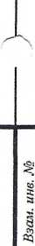
2
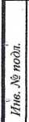
недвижимости); выращивание сельскохозяйственных культур; размещение
индивидуальных гаражей и хозяйственных построек.

Приложения:
- Выписка СРО МУП УТСС Новокубанского района.
- Топографическая съемка рассматриваемого земельного участка.
- Выкопировка из карты градостроительного зонирования правил
землепользования и застройки Новокубанского городского поселения.

Настоящее ЗАКЛЮЧЕНИЕ
подтверждает, что земельный участок с площадью 732 кв.м, с
кадастровым номером 23:21:0401010:662, расположенный по адресу: г.
Новокубанск, ул. Первомайская, 209/1, с испрашиваемым видом условно
разрешенного использования «Для индивидуального жилищного
строительства» (код 2.1), где возможно размещение жилого дома (отдельно
стоящего здания количеством надземных этажей не более чем три, высотой не
более двадцати метров, которое состоит из комнат и помещений
вспомогательного использования, предназначенных для удовлетворения
гражданами бытовых и иных нужд, связанных с их проживанием в таком
здании, не предназначенного для раздела на самостоятельные объекты
недвижимости); выращивание сельскохозяйственных культур; размещение
индивидуальных гаражей и хозяйственных построек; соответствует
требованиям технических регламентов, в том числе Федеральному закону от
22.07.2008 г. № 123-ФЗ «Технический регламент о требованиях пожарной
безопасности», Федеральному закону от 30.12.2009 г. № 384-ФЗ «Технический
регламент о безопасности зданий и сооружений», требованиям СП и возможно
 |  |  |  |  | L | Г |  |  | Лист
 |  |  |  |  | у.  \iA г |  |  | 2432-1121-3 | ]3
Изм. | Кол. | Лист | №док | По1п. |  |  | Да | 2432-1121-3 | ]3

НОРМОКОНТРОЛЬ . СОГЛАСОВАНО
«I
-S
£
о
SS
использование земельного участка с учетом наличия особых условий
использования территории, при условии соблюдения всех вышеперечисленных
требований для охранных и защитных зон.
 |  |  |  | J А
* |  |  |  | ЩАГ
Изм. | Кол. | Лист | №док | Подл. | Дата
2432-1121-3

НОРМОКОНТРОЛЬ I , СОГЛАСОВАНО
<6
CQ
а

1
а

ПРИЛОЖЕНИЯ
 |  |  |  |  | JL
 |  |  |  |  | у
Изм. | Кол. | Лист | №док | П | о^п. | Даха
2432-1121-3
Лист

Форма выписки утверждена
приказом Ростехнадзора от 04.03.2019 № 86
ВЫПИСКА

ИЗ РЕЕСТРА ЧЛЕНОВ САМОРЕГУЛИРУЕМОЙ ОРГАНИЗАЦИИ
08.06.2021 293
(дата) (номер)
Союз «Региональное объединение проектировщиков Кубани» саморегулируемая организация
(Союз "РОПК" СРО)
(полное и сокращенное наименование саморегулируемой организации)
Саморегулируемая организация, основанная на членстве лиц, осуществляющих подготовку
проектной документации
(вид саморегулируемой организации)
Россия. 350000. г. Краснодар, ул. Красноармейская, д, 68, оф. 201. http://www.sropk.г и/.
info@sropk.ru
(адрес места нахождения саморегулируемой организации, адрес официального сайта в информационно-
телекоммуникационной сети "Интернет", адрес электронной почты)
СРО-П-034-12102009
(регистрационный номер записи в государственном реестре саморегулируемых организаций)
выдана: Муниципальное унитарное предприятие "Управление капитального строительства
Новокубанского района"
(фамилия, имя (в случае, если имеется) отчество заявителя - физического лица или полное наименование заявителя —
юридического лица)
Наименование Сведения
1. Сведения о члене саморегулируемой организации:
1.1 Полное и (в случае, если имеется) сокращенное наименование  юридического лица или фамилия, имя, (в случае, если имеется)  отчество индивидуального предпринимателя | Муниципальное унитарное  предприятие "Управление капитального  строительства Новокубанского района"  МУЛ "УКС Новокубанского района"
1.2 Идентификационный номер налогоплательщика (ИНН) | 2343009940
1.3 Основной государственный регистрационный номер (ОГРН) или  основной государственный регистрационный номер индивидуального  предпринимателя (ОГРНИП) | 1162372050983
1.4 Адрес места нахождения юридического лица | Российская Федерация, 352240,  Краснодарский край, г. Новокубанск,  ул. Советская, д. 82
1.5 Место фактического осуществления деятельности (только для
индивидуального предпринимателя)
2. Сведения о членстве индивидуального предпринимателя или юридического лица в саморегулируемой
организации:
2.1 Решстрационный номер члена в реестре членов саморегулируемой  организации | 175
2.2 Дата регистрации юридического лица или индивидуального  предпринимателя в реестре членов саморегулируемой организации  (число, месяц, год) | 18.11.2010
2.3 Дата (число, месяц, год! и номер решения о приеме в члены  саморегулируемой организации | 18.11.2010, Протокол №45
2.4 Дата вступления в силу решения о приеме в члены саморегулируемой  организации (число, месяц, год) | 18.11.2010

2.5 Дата прекращения членства в саморегулируемой организации (число,
месяц, год)
2.6 Основания прекращения членства в саморегулируемой организации
3. Сведения о наличии у члена саморегулируемой организации права выполнения работ:
  - Дата, с которой член саморегулируемой организации имеет право выполнять инженерные изыскания,
осуществлять подготовку проектной документации, строительство, реконструкцию, капитальный ремонт,
снос объектов капитального строительства по договору подряда на выполнение инженерных изысканий,
подготовку проектной документации, по договору строительного подряда, по договору подряда на
в отношении объектов капитального  строительства (кроме особо опасных,  технически сложных и уникальных  объектов, объектов использования  атомной энергии) | в отношении особо опасных,  технически сложных и уникальных  объектов капитального  строительства (кроме объектов  использования атомной энергии) | в отношении объектов  использования атомной  энергии
18.11.2010 | - | -
  - Сведения об уровне ответственности члена саморегулируемой организации по обязательствам по договору
подряда на выполнение инженерных изысканий, подготовку проектной документации, по договору
строительного подряда, по договору подряда на осуществление сноса, и стоимости работ по одному договору,
а) первый | ✓ | не превышает 25 000 000 (двадцать пять миллионов) рублей.
б) второй |  | не превышает 50 000 000 (пятьдесят миллионов) рублей.
в) третий |  | не превышает 300 000 000 (трехсот миллионов) рублей.
г) четвертый |  | составляет 300 000 000 (триста миллионов) рублей и более.
  - Сведения об уровне ответственности члена саморегулируемой организации по обязательствам по договору
подряда на выполнение инженерных изысканий, подготовку проектной документации, по договору
строительного подряда, по договору подряда на осуществление сноса, заключаемым с использованием
конкурентных способов заключения договоров, в соответствии с которым указанным членом внесен взнос в
а) первый |  | не превышает 25 000 000 (Двадцать пять миллионов) рублей.
б) второй |  | не превышает 50 000 000 (Пятьдесят миллионов) рублей.
в) третий |  | не превышает 300 000 000 (Триста миллионов) рублей.
г) четвертый |  | составляет 300 000 000 (Триста миллионов) рублей и более.
4. Сведения о приостановлении права выполнять инженерные изыскания, осуществлять подготовку
проектной документации, строительство, реконструкцию, капитальный ремонт, снос объектов
капитального строительства:
4.1 Дата, с которой приостановлено право выполнения работ (число,
месяц, год)
Отсутствует
4,2 Срок, на который приостановлено право выполнения работ
Отсутствует
Директор

В.Н. Малюк
М.П.

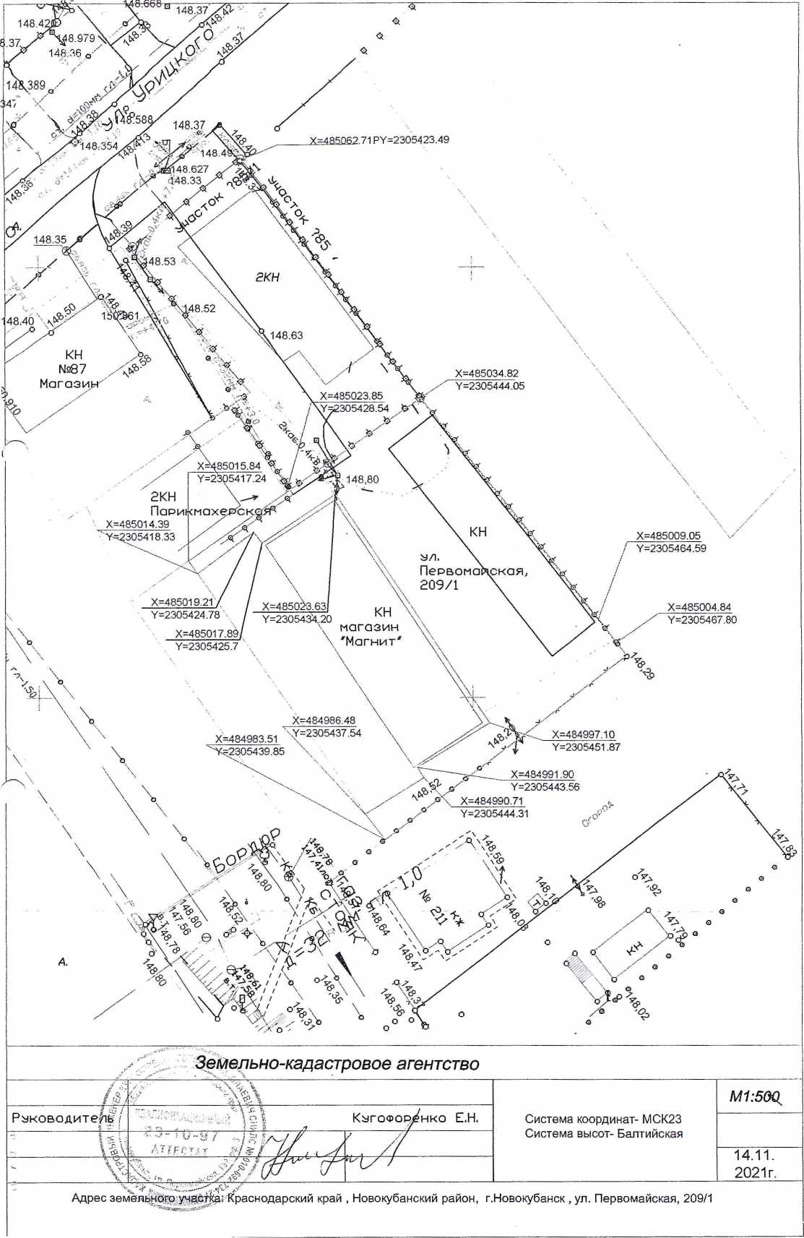

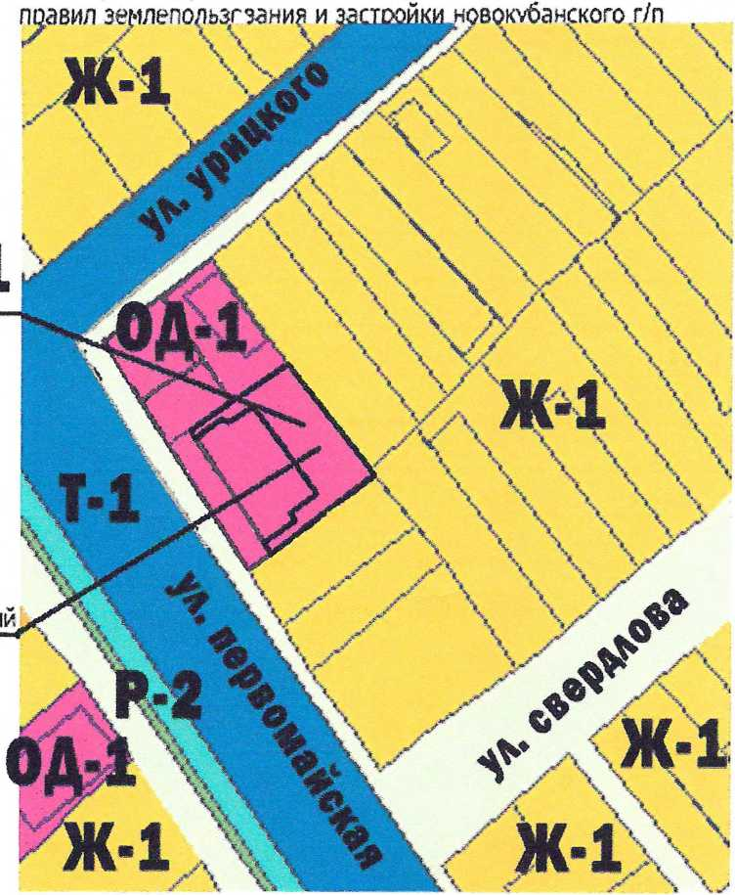
ОД.
Выкопировка фрагмента карты градостроительного зонирования
земельный
участок
ЗАСТРОЙКИ ИНДИВИДУАЛЬНЫМИ ЖИЛЫМИ ДОМАМИ

'I
ОБЩЕ С ТВ в НПО ДЕ ловля
Г РАИС ПО Р Г НОЙ ИНФРАСТРУКТУРЫ
031 1*1 МГНИЫХ Н РРИТОРИЙ ОЬЩ1 I О ПОЛЬЗОВАНИЯ
(ЛЕСОПАРКИ. ПАРКИ. САДЫ. СКВЕРЫ. БУЛЬВАРЫ,
Г ОРОДСКИЕ ЛЕСА)

